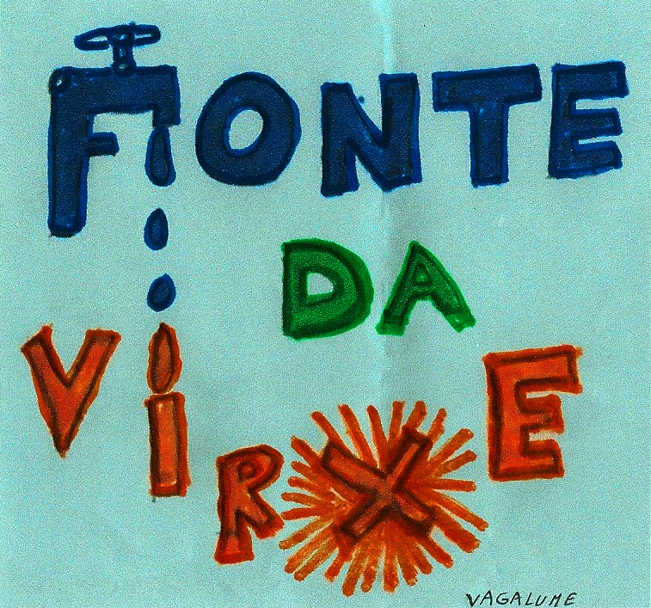

“ A enerxía da asociación son os seús socios”

asociación “ Fonte da virxe de familiares e amigos dos
ENFERMOS MENTÁIS”

Comprácese en invitalo á inauguración
Da exposición dos nosos traballos
O vindeiro 11 de decembro as 18:30 h 
Fundación Eugenio granell
Pazo de bendaña- praza do toural

